Иһинээҕитэ

1. Киириитэ........................................................................................................4
2. Куобах туһунан..............................................................................................5
3. Куобаҕы бултуур тэриллэр тустарынан......................................................7
4. Бултуур тэрил макеттарын оҥоруу..............................................................9
5. Түмүк............................................................................................................10
6. Туһаныллыбыт литература.........................................................................11

**Киириитэ**

**Үлэ тиэмэтэ:** Куобаҕы бултуур тэриллэр

**Үлэ актуальноһа:** куобаҕы бултуур тэриллэри билии уонна ол билиибин оҕолорго тиэрдии.

**Үлэ сыала:** куобаҕы бултуур тэрил көрүҥнэрин үөрэтии.

**Үлэ соруктара:**

1. Куобах туһунан билиини кэҥэтии
2. Куобаҕы бултуур тэриллэри үөрэтии;
3. Бултуур тэрил макеттарын оҥоруу;
4. Булт тэрилин хайдах оҥорору, туһанары иҥэринии.

**Чинчийии объега:** куобаҕы бултуур тэриллэри үөрэтии.

**Чинчийии предмета:** туһах, сохсо, хапкаан, таҥыа.

**Чинчийии ньымалара:** тиэмэбинэн матырыйааллары хасыһыы, ыйыталаһыы, макеттары оҥоруу.

**Чинчийии билиҥҥи олоххо суолтата:** Уол оҕону кыра эрдэҕиттэн булка сыһыарыы, өбүгэлэрбититтэн кэлбит үгэстэри аныгы ыччакка тиэрдии

**Сабаҕалааһын:** уол оҕо булт тэрилин хайдах оҥорорун, туһанарын биллэҕинэ булка – алка сыстыаҕа, айылҕаҕа чугас буолуоҕа, сиргэ сылдьыы сиэрин – туомун иҥэриниэ.

**Куобах туһунан**

Куобах (лат. Lepus timidus, нууч. заяц – беляк) – куобахтар кэргэннэригэр киирэр орто улаханнаах кыыл. Саха сиригэр туундараҕа, хайалар тэллэхтэринэн уонна тайҕаҕа олорор. Харахтара улахаттар, төбөтүн икки өттүгэр олоро сылдьар буолан сиэмэх кыыллартан куотан иһэн кэннин эмиэ көрөр. Кутуруга наһаа кылгас, түүтүн быыһыттан көстөр көстүбэт. Кыһын мап-маҥан буолар, кулгааҕын эрэ төбөтө хара. Сайын көхсө хоҥордуҥу, ойоҕосторо бороҥнор, өрөҕөтө үрүҥ. Этин сиинин уһуна 45-70 см, ыйааһына – 2-5 кг.

Атахтара күүстээхтэр, кэнники атахтара инникилэринээҕэр быдан уһуттар. Кэнники атахтарынан күүскэ тэбинэн чааска 40-50 км түргэнник сүүрэр, ойорун уһуна 3-5 м. Куобах тыына уһун, бытаарбакка хас да чаас устата сүүрүөн сөп. Ойуон иннинэ сири тиҥилэхтээн аймахтарын сэрэтэр идэлээх.

Үчүгэйдик истэр, оттон көрөрө уонна сыты ылара мөлтөх. Илин тиистэрэ уһуннар уонна тыыннааҕын тухары үүнэллэр. Куобах сылга иккитэ түүлүүр саас уонна күһүн.

Тыһы куобах атыыр куобахтааҕар быдан улахан буолар.

**Олохсуйар сирэ.** Куобах Европа, Азия хоту өттүгэр: туундараҕа, ойуур уонна ойуурдаах истиэп балаһатыгар киэҥник тэнийэн үөскээбит харамай.

Саха сиригэр куобах Хотугу Муустаах байҕал бөлөх арыыларыгар тиийэ тэҥэ суохтук тарҕанан үөскүүр. Туундараҕа, ойуур быыстаах туундараҕа куобах өрүү аҕыайах. Оттоно Дьааҥы, Черскэй сис хайаларыгар чугас дэхси сирдэргэ куобах ахсаана таһыччы үрдүк.

Куобах өрүстэр киэҥ хочолоругар тиит ойуурдар үөт талахтары кытта быысаһар сирдэригэр олохсуйар. Кэрдиллибит, өрт сиэбит куруҥ тыаларыгар куобах төрүүрүгэр – ууһууругар, оҕолорун улаатыннарарыгар сөптөөх усулуобуйа барыта баар. Бүтэй кэлимсэ тайҕалары тумнар.

**Аһылыгын уратылара.** Куобах үүнээйи 60-ча көрүҥүн сиир. Аһылыга дьыл кэмин кытта ыкса сибээстээх. Сайын куобах от аһылыктаах, тиит мутукчатын, саҥа үүммүт лабааларын сөбүлээн сиир, оттон кыһын хатыҥ, үөт, тиит намчы лабааларынан, талахтарынан, мас хатырыгынан, дөлүһүөнүнэн, отон угунан аһылыктанар.

Аһыы киэһэ борук – сорук буолуута тахсар, сарсыарда күн тахсыыта аһаан бүтэр. Сайын түүн кылгас буолан, күнүс эмиэ аһыыр. Арадахтаах, хаардаах күннэргэ куобах аһыы тахсыбат. Улахан куобах күҥҥэ ортотунан 800 г оту – маһы сиир. Учуонайдар бэлиэтииллэринэн, тыһы куобах атыырынааҕар ордук элбэҕи аһыыр.

**Ууһааһына.** Саха сирин тыйыс усулуобуйатыгар куобахтар сылга биирдэ төрүүллэр. Иккистээн тыһы куобахтар 10-13% эрэ төрүөх биэрэллэр.

Куобах 49-51 күн буос сылдьар, бэс ыйын ортотугар төрүүр. Төрүөххэ 2-12 оҕо баар буолар. Куобах оҕото кып – кыра (90 – 120 г ыйааһыннаах), ол эрээри харахтаах уонна хойуу түүлээх төрүүр. Ийэ куобах оҕолорун сууккаҕа биирдэ – иккитэ эмтэрэр. Бэйэлэрин эрэ оҕолорун буолбакка, атыттары эмиэ аһатар.

Куобахтар 10 ыйдарыттан ууһуур кыахтаналлар. 2 -ҥ саастаах тыһы куобахтар ордук элбэх төрүөҕү биэрэллэр.

Айылҕаҕа куобах 7 – 17 сыл олоруохтарын сөп, ол эрэн 5 сааһыгар тиийбит куобах бэрт сэдэх.

**Куобах тириитин уонна этин туһата.** Куобах тириитэ олус наадалаах уонна туһалаах. Куобах тириитин имигэс гына имитэн истээх үтүлүк, кээнчэ, бэршэһээ, суорҕан тигэллэр. Ол олус сылаас буолар.

Куобах этэ киһи доруобуйатыгар олус элбэх туһалаах. Хаан сүүрэр тымырдарын бөҕүргэтэр, сүрэх тэбиитин тупсарар, киһи сүһүөҕүн уҥуоҕун бөҕүргэтэр, киһи баттаҕын көрүҥүн тупсарар уо.д.а.

**Куобаҕы бултуур тэриллэр тустарынан**

Былыр – былыргыттан өбүгэлэрбит уол оҕону булка – алка, сиргэ сыһыарар төрүт үгэс баар. Аҕата уолун кыра сааһыттан дьиэ таһынааҕы булка сырытыннарар. Обургу буоллаҕына сылдьар ыырын кэҥэтэн, элбээтиннэрэн иһэр. Бултааһын – хоту дойду дьонун сүрүн дьарыктарыттан биирдэстэрэ. Урут наар өбүгэлэрбит наар булдунан, балыгынан аһаан иитиллэн олорбуттара. Булт тэрилин олус бэрткэ туһаналлара.

Билигин тыа сиригэр булчут киһи тарбахха баттанар аҕыйахтар. Ол биричиинэтинэн, оҕону булка сыһыарбаттарыттан дии саныыбын. Онон кыра сааһыгар булт абылаҥар ылларбакка улаатар. Булт дьарыга сурдээх кэрэхсэбиллээх. Тиийэн капкааны дуу, сохсону, туһаҕы ииттин да, онно булт бэйэтэ кэлэн иҥнэн иһэр буолбатах. Толкуйдаах буолуу, дьаныһыы улахан суолталаах. Булчут бултуур талааннаах уонна булугас өйдөөх буолуохтаах. Капкааны, туһаҕы таба иитиэххэ эрэ булт иҥнэр.

Мин аҕабын батыһа сылдьан бултуурбун сөбүлүүбүн, куобахха туһах иитэбин. Сайынын аҕабын кытта кустуу барабын, баай хара тыаҕа сылдьан дуоһуйа сынньанабын, бултаан астынабын. Ол сылдьан булт араас үгэстэрин билэбин, араас сырыыларга түбэһэн билиим – көрүүм кэҥиир.

Бу үлэбин суруйарбар араас литератураны хаһыстым. Араас дьону кытта алтыстым, кэпсэттим. Куобаҕы бултуур тэрил туһунан элбэҕи биллим – көрдүм. Ол курдук куобаҕы бултуур тэриллэрэ: туһах, таҥыа, сохсо уонна хапкаан.

**Туһах (петля)** – куобаҕы туһаҕынан бултааһын тарҕаммыт ньымалартан биирдэстэрэ буолар. Кыһын тымныы күүһүрдэҕинэ туһаҕынан бултуурга саамай табыгастаах кэм.

Туһаҕы 1мм диаметрдаах ыстаал ыстаал борубулуохаттан оҥорор ордук. Туһах диаметра 20 см кэриҥэ буолар. Биир туһаҕы оҥорууга 1 – 1,5 м уһуннаах борубулуоха наада. Туһах 20-25 киилэ ыйааһыны уйар буолуохтаах. Туһаҕы куобах ороҕор чугас турар талахха, титириккэ хаартан 10-25 см үөһэ баайыллар. Биир ороххо 3-5 м буола – буола туһах туруоруллар. Туһаҕы икки хонон баран көрүөххэ сөп – бастакы түүн куобах сэрэхэчийэр. Ол эрээри налыйар эмиэ сатаммат, иҥнибит куобаҕы сиэмэх кыыллар, көтөрдөр булуохтарын сөп. Ииппит туһаххытын умнан кэбиһэр табыллыбат, көрбөт түгэҥҥитигэр устан кэбиһиҥ, ыт киирэн биэриэн сөп.

**Таҥыа (подпорка, рычаг)** – саха булчуттара куобаҕы былыр былыргыттан бу ньыманан бултууллар. Таҥыаны куобах ороҕор эрэ оҥороллор. Ачаахтаах маска эбэтэр хас да маһы туруоран баран, атын маска туһах баайан баран, ыйаан кэбиһэллэр. Куобах иҥиннэҕинэ, өрө тэбэн таһаарар. Таҥыаҕа ыйанан турар куобаҕы көтөр – сүүрэр сиэбэт уонна куобах түргэнник өлөр. Таҥыа кыһыны быһа туттулларынан үчүгэй.

**Хапкаан (капкан)** – билиҥҥи кэмҥэ куобаҕы хапкаанынан эмиэ бултууллар. Биирдээх Хапкааны куобах ороҕор иитэллэр уонна чэҥкээйилииллэр. Хапкааны куобах көрбөтүн курдук маҥан өҥнөөх сымнаҕас кумааҕынан бүрүйэллэр. Хапкааны эмиэ туһах курдук икки хонон баран көрүөххэ сөп. Ол гынан баран кыһыҥҥы тымныыга хапкааны кытта бодьуустаһар эрэйдээх, хапкааны иитэргэ табыгастаах сир аҕыйах буолар.

**Сохсо (ловушка)** – билигин саха булчуттара сохсону олох туһаммат буоллулар. Сохсону маһы кэрдэн оҥороллор. Айахтыыллар уонна отонноох сири талан уураллар. Куобах ойботун диэн үрдүк быһыттыыллар. Айаҕар кыла, хамсата, баттык маһа туспа оҥоһуллар. Куобах аһыы сылдьан кылын таарыйдаҕына, маска баттатар. Сохсону олус кылгас кэмҥэ туһаныллар. Хаар халыҥыар диэри туһанаҕын.

Саха дьоно былыр былыргыттан куобахха туһахтаан, таҥыалаан уонна сохсолоон айахтарын ииттинэллэрэ. Бу куобаҕы бултуур тэриллэр биһиэхэ былыргы төрүттэрбититтэн кэлбитэ, ону биһиги оҕо сааспытыттан тутта үөрэниэхтээхпит. Кэлин аныгы олох тэтимининэн булчуттар хапкаанынан бултууллар. Хас биирдии уол хапкаан иитэри сатыахтаах. Уол оҕо булт тэрилин хайдах оҥорорун, туһанарын биллэҕинэ булка – алка сыстыаҕа, айылҕаҕа чугас буолуоҕа, сиргэ сылдьыы сиэрин – туомун иҥэриниэ.

**Бултуур тэрил макеттарын оҥоруу**

Былыр уол борбуйун көтөхтө да туллукка, куобахха туһахтыыра. Бу сатабылга уол оҕо аҕатын батыһа сылдьан үөрэнэрэ. Онтон билиҥҥи оҕолор бултуур дьоҕурдара суоҕун кэриэтэ. Ол иһин мин куобаҕы бултуур тэриллэр макеттарын оҥорорго сананным. Куобаҕы бултуур тэриллэр макеттарын оҥорорбор талаҕы уонна туһаҕы туһанным. Макет көмөтүнэн уол оҕо булт тэрилин араара уонна тутта үөрэниэн сөп.

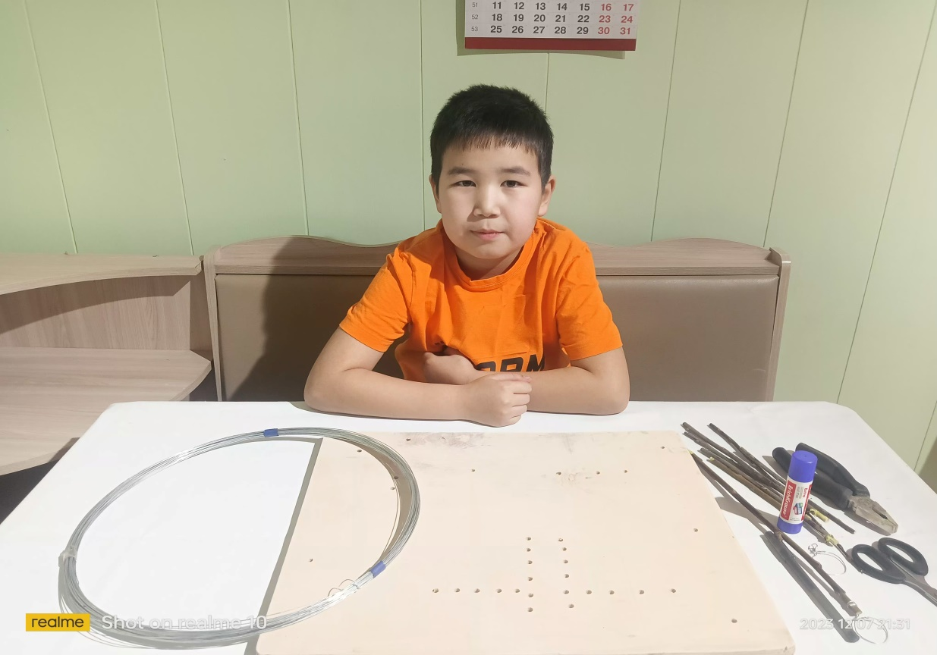

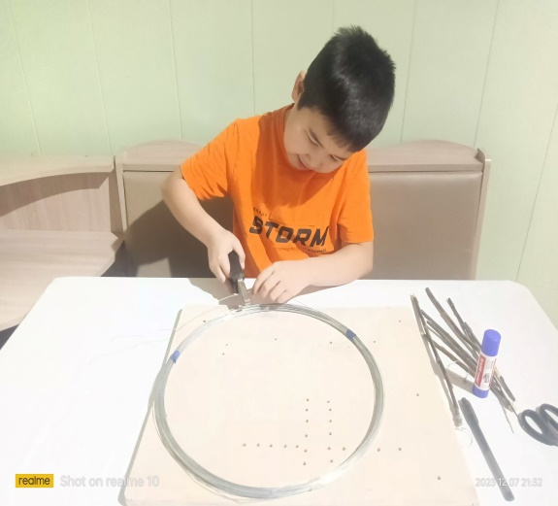 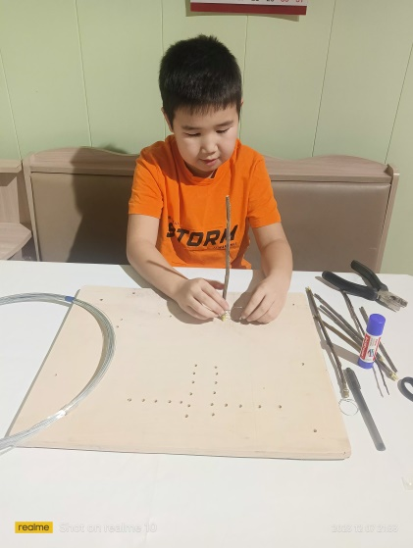

**Түмүк**

Бу «Куоба5ы бултуур тэриллэр» үлэбин суруйан баран, маннык түмүккэ кэллим:

1. Куобах тириитэ олус наадалаах уонна туһалаах. Куобах тириитин имигэс гына имитэн истээх үтүлүк, кээнчэ, бэргэһэ, суорҕан тигэллэр. Куобах этэ киһи доруобуйатыгар олус элбэх туһалаах. Хаан сүүрэр тымырдарын бөҕүргэтэр, сүрэх тэбиитин тупсарар, киһи сүһүөҕүн уҥуоҕун бөҕүргэтэр, киһи баттаҕын көрүҥүн тупсарар уо.д.а.
2. Куобаҕы бултуур тэрил туһунан элбэҕи биллим – көрдүм. Ол курдук куобаҕы бултуур тэриллэрэ: туһах, таҥыа, сохсо уонна хапкаан.
3. Куобаҕы бултуур тэриллэр макеттарын оҥордум. Макет көмөтүнэн уол оҕо булт тэрилин араара уонна тутта үөрэниэн сөп.

Уол оҕо булт тэрилин хайдах оҥорорун, туһанарын биллэҕинэ булка – алка сыстыаҕа, айылҕаҕа чугас буолуоҕа, сиргэ сылдьыы сиэрин – туомун иҥэриниэ.

**Туһаныллыбыт литература:**

1. **Верхоянский улус (район)** / МО «Верхоянский район» РС(Я); авт.-сост. Г.Г. Степанов – Якутск: Медиа-холдинг «Якутия», 2016.
2. **Баай Байанай бэлэ5э**: булчут улахан кинигэтэ / хомуйар оҥордулар: Т.Н. Галактионова, А.А. Егоров. – Дьокуускай: Кытыл: Салама, 2014.
3. **Булчут кинигэтэ /** хомуйан оҥордо: В.Н. Сивцев. – Дьокуускай: Бичик, 2017.
4. **Ойуу тылдьыт** / Васильев П.К., Федоров И.Г. – 5-9 кылаастарга аналлаах үөрэнэр пособие. 2-с тахсыыта. – Дьокуускай: Бичик, 1998.
5. **Саха мындыр өйүнэн:** туһалаах сүбэлэр / Мойокуун Индеев. – Дьокуускай: Бичик, 2018.
6. **Хамсыыр харамай эйгэтэ:** кыраа саастаах оскуола оҕолоругар / Федоров Г.М., Федорова З.П. – Дьокуускай: Бичик, 2008.